

Diskpart y gparted

Sistemas Informáticos



26 de noviembre de 2022

Abel martínez peinado

1º DAW

***Índice:***

DiskPart 2

***Paso 1: Creamos las unidades de almacenamiento 2***

***Paso 2: Usamos diskpart 2***

***Paso 3: Creamos particiones del disco MBR 3***

***Paso 4: Creamos particiones del disco GPT 4***

***Paso 5: Ponemos inactiva la 2ª partición primaria del disco HDD1_SRV19 4***

***Paso 6: Desconectamos y conectamos el disco MBR 5***

***Paso 7: Elimino de cada uno de los discos las 2 últimas particiones. 5***

***Paso 8: En el disco GPT amplío el tamaño de la segunda partición en 250 MB, y en el disco MBR amplía el tamaño de la tercera partición a todo el espacio que queda. 6***

***Paso 9: Información de las dos primeras particiones de ambos discos. 6***

GParted 7

***Paso 1. Creamos el disco en virtual box 7***

***Paso 2. Iniciamos GParted y seleccionamos el disco de 2GB 7***

***Paso 3. Cambiamos el sistema de particionado 10***

***Paso 4. Creamos 3 particiones primaria de 500MB 11***

***Paso 5. Creamos una partición extendida 11***

***Paso 6. Creamos 5 particiones lógicas de 100MB 11***

***Paso 7. Guardamos los cambios 12***

# DiskPart

Paso 1: Creamos las unidades de almacenamiento

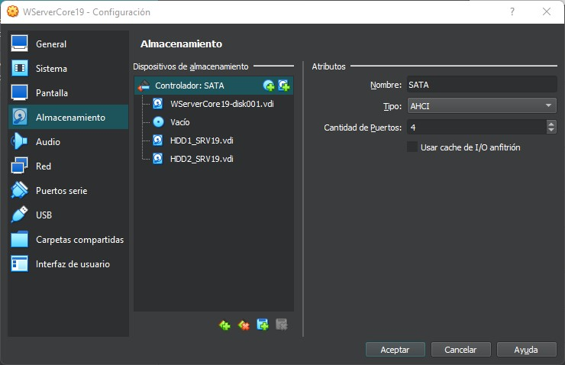

Paso 2: Usamos diskpart

1. 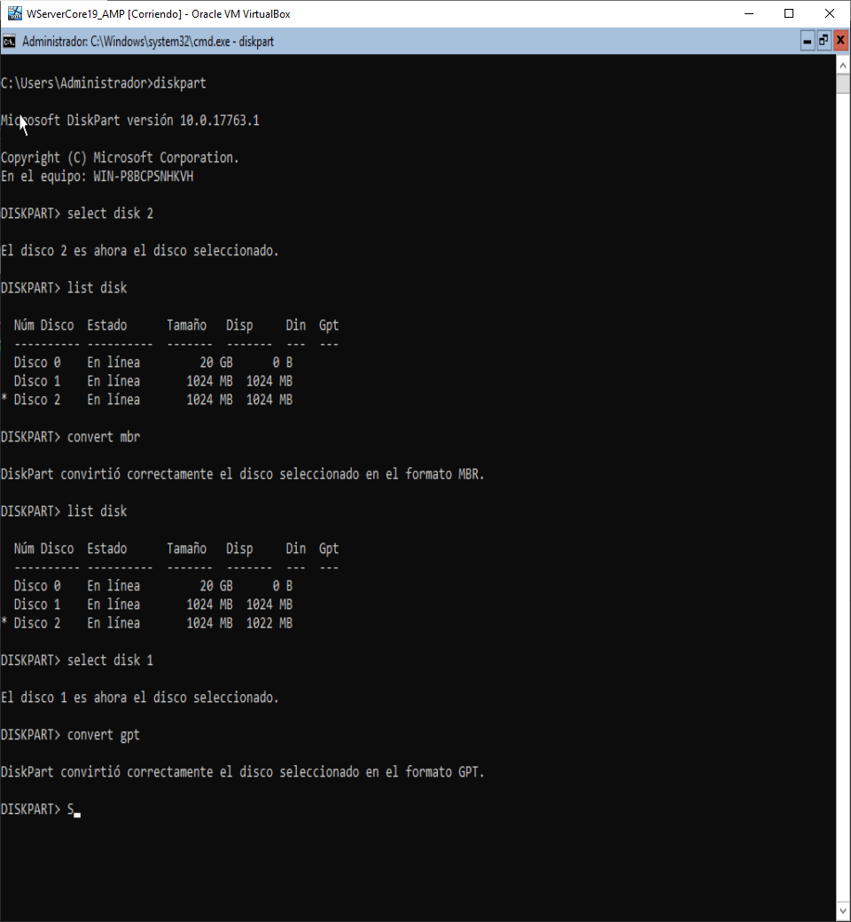Iniciamos diskpart.
2. Seleccionamos el segundo disco.
3. Lo convertimos a mbr.
4. Hacemos lo mismo con el otro disco y ponemos como sistema de particionado gpt.

Paso 3: Creamos particiones del disco MBR

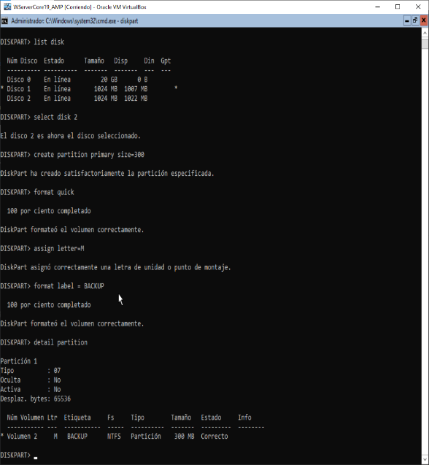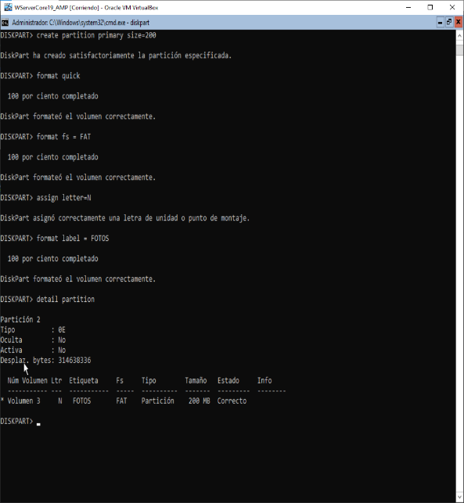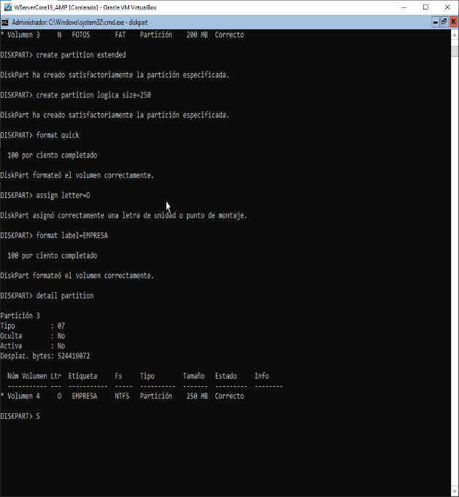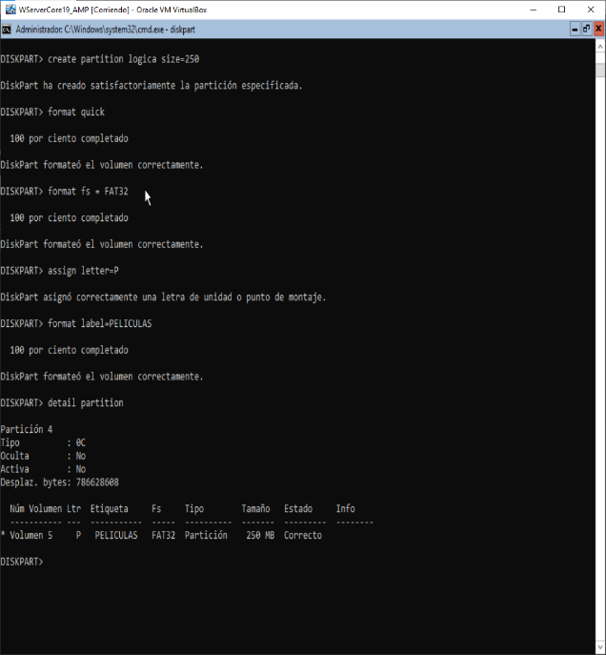

Paso 4: Creamos particiones del disco GPT

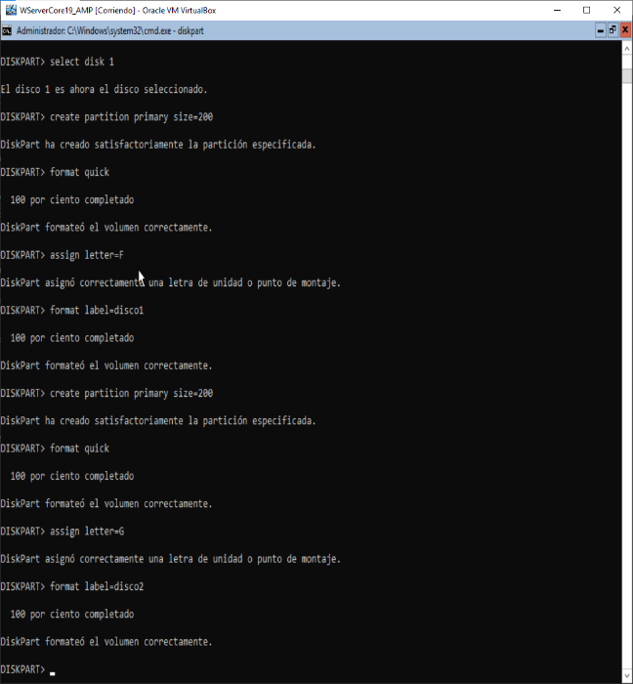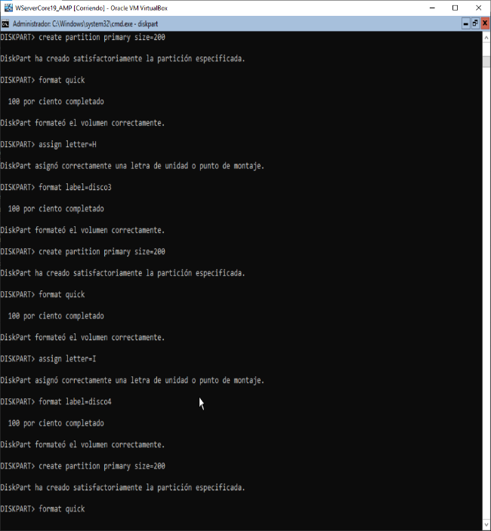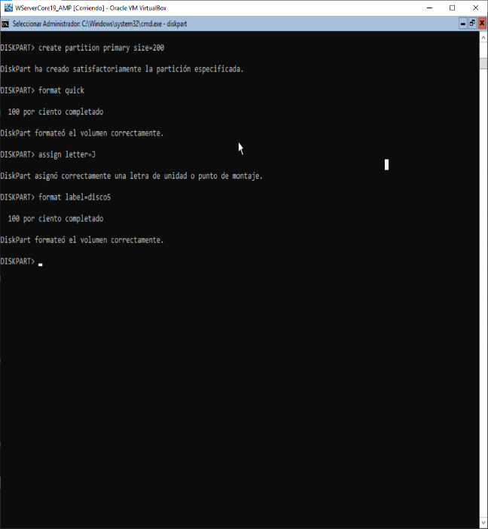

Paso 5: Ponemos inactiva la 2ª partición primaria del disco HDD1_SRV19

* No la he puesto como inactiva ya que todas las particiones por defecto están creadas como inactivas.

Paso 6: Desconectamos y conectamos el disco MBR

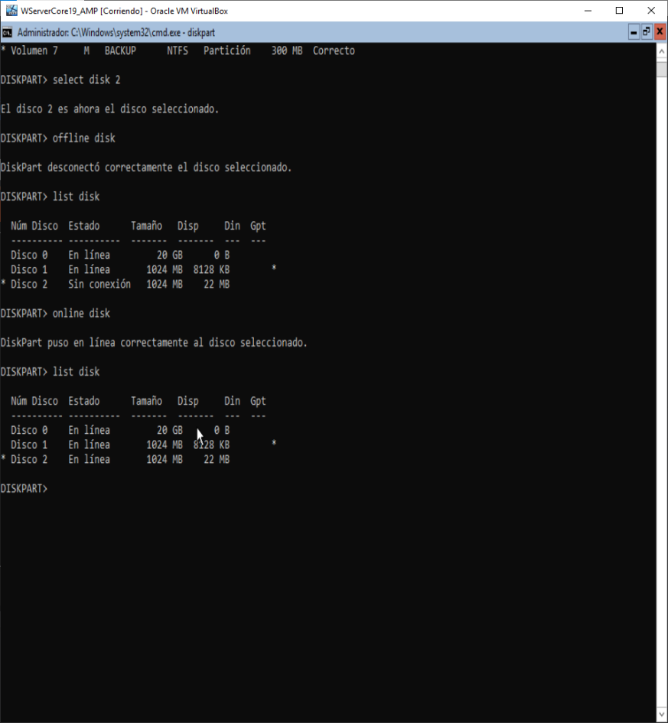

Paso 7: Elimino de cada uno de los discos las 2 últimas particiones.

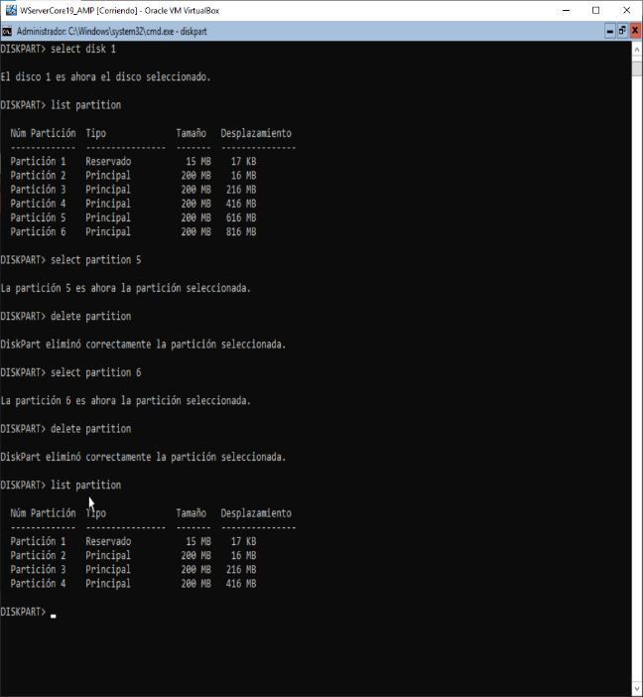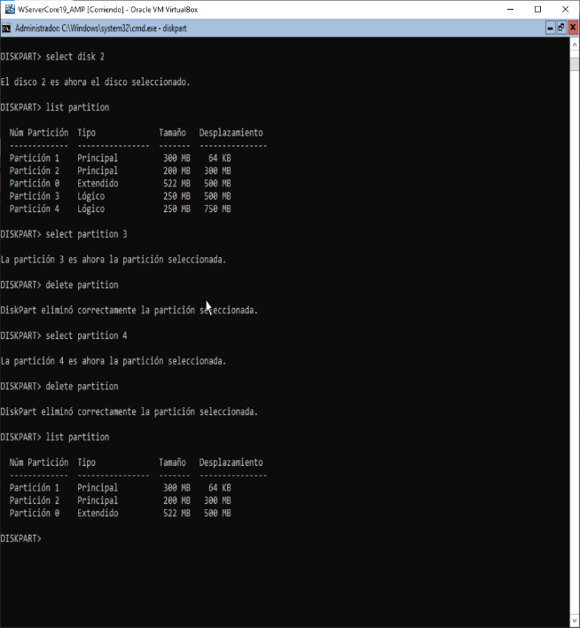

· Disco GPT (HDD1_SRV19)

· Disco MBR (HDD2_SRV19)

Paso 8: En el disco GPT amplío el tamaño de la segunda partición en 250 MB, y en el disco MBR amplía el tamaño de la tercera partición a todo el espacio que queda.

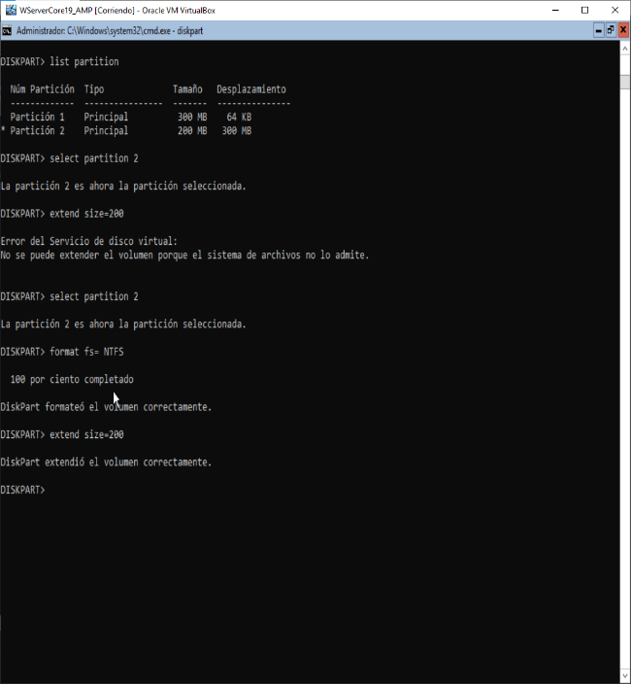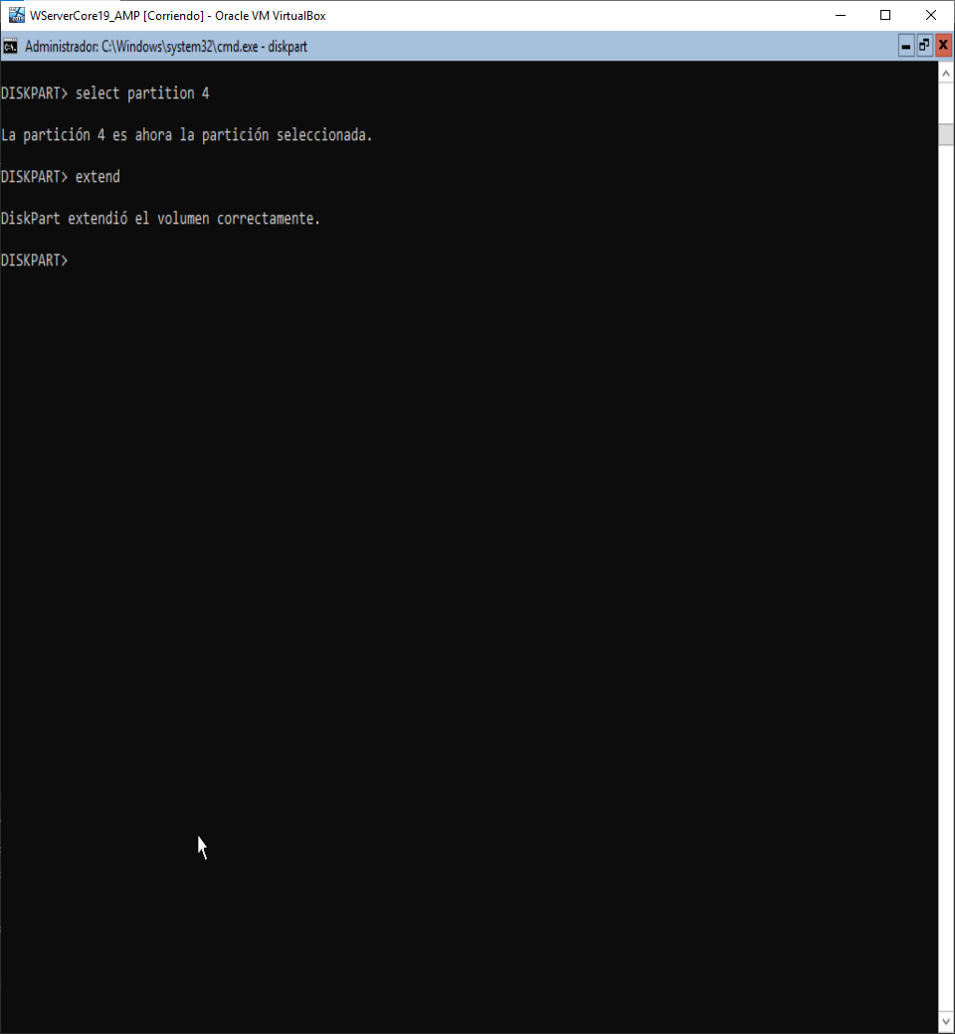

· Disco MBR

· Como puedes ver hay que cambiar el formato de la partición a NTFS para poder extenderlo

· Disco GPT

Paso 9: Información de las dos primeras particiones de ambos discos.

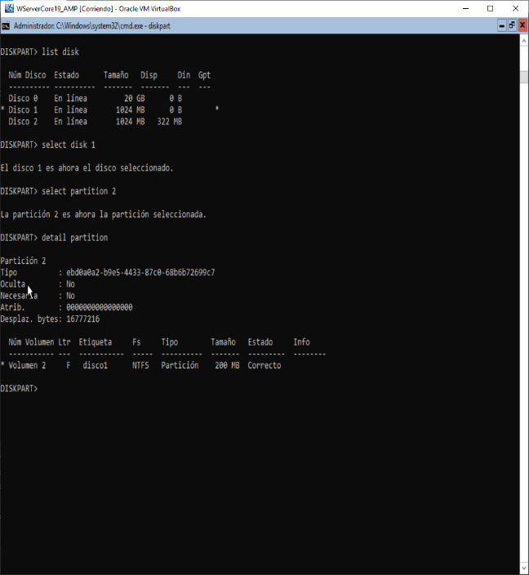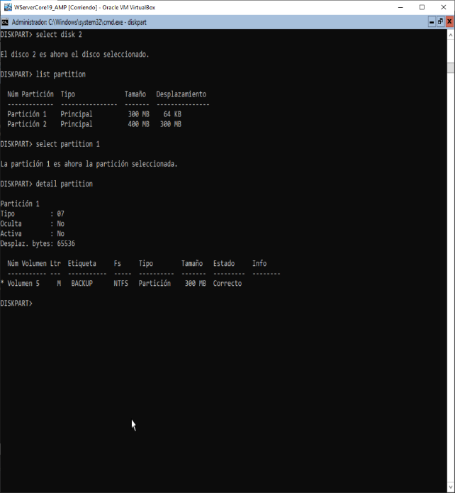

# GParted

Paso 1. Creamos el disco en virtual box

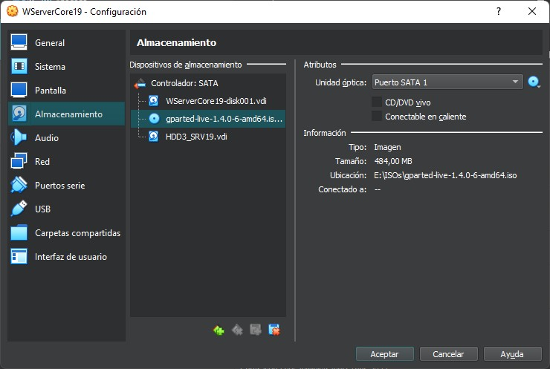

· Insertamos la ISO de GParted en el CDROM

Paso 2. Iniciamos GParted y seleccionamos el disco de 2GB

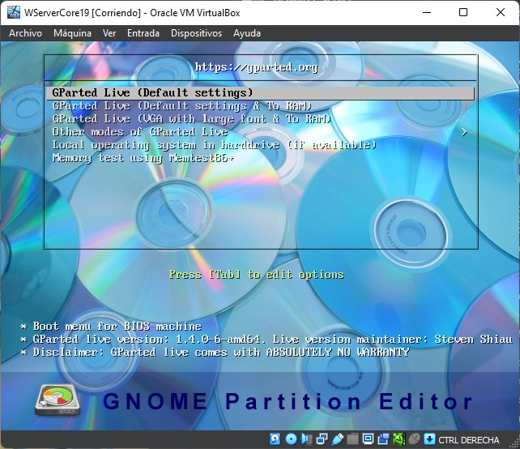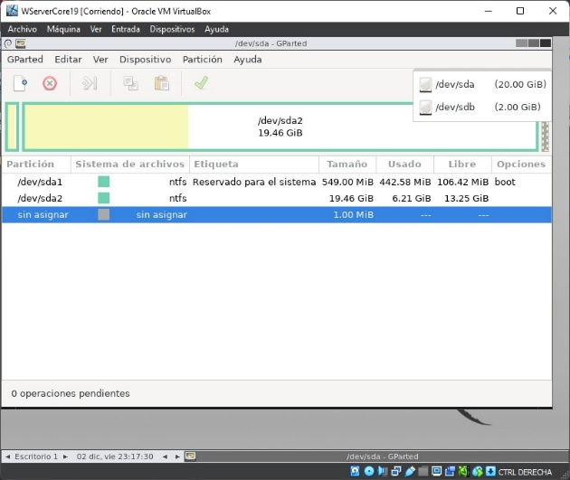

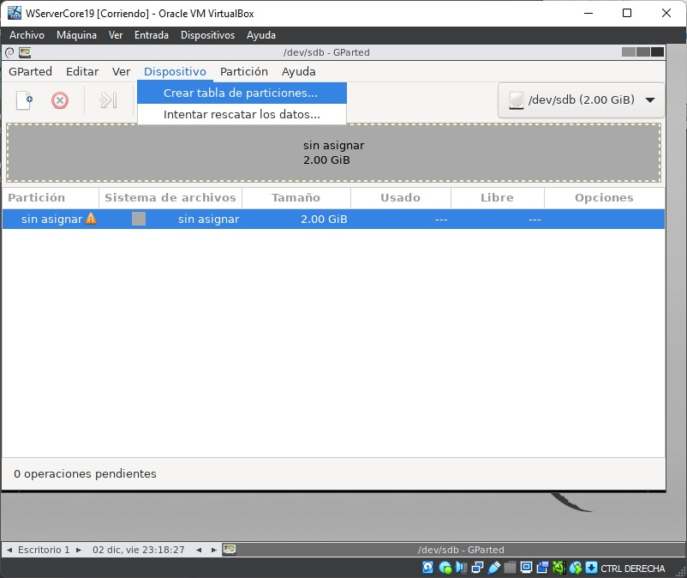

· Creamos una nueva tabla particiones.

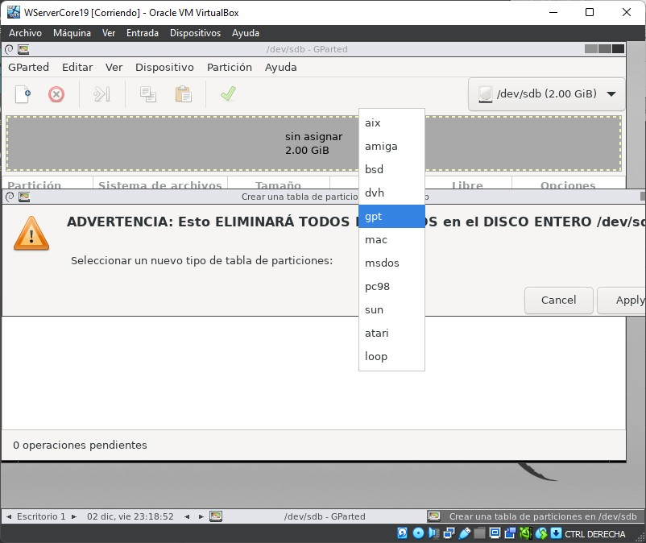

· Seleccionamos el sistema de particionamiento GPT.

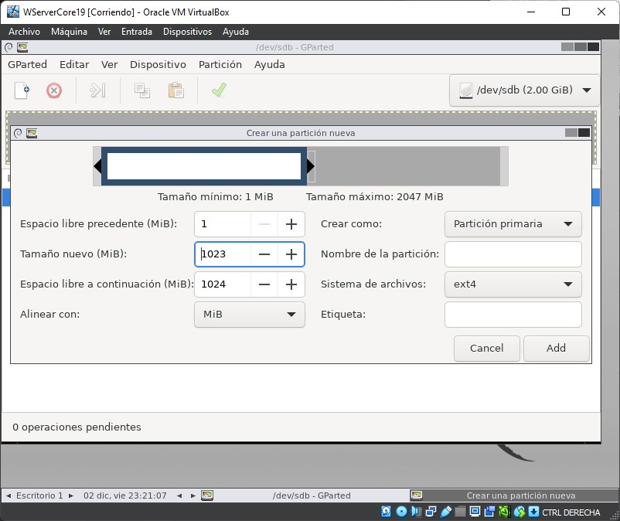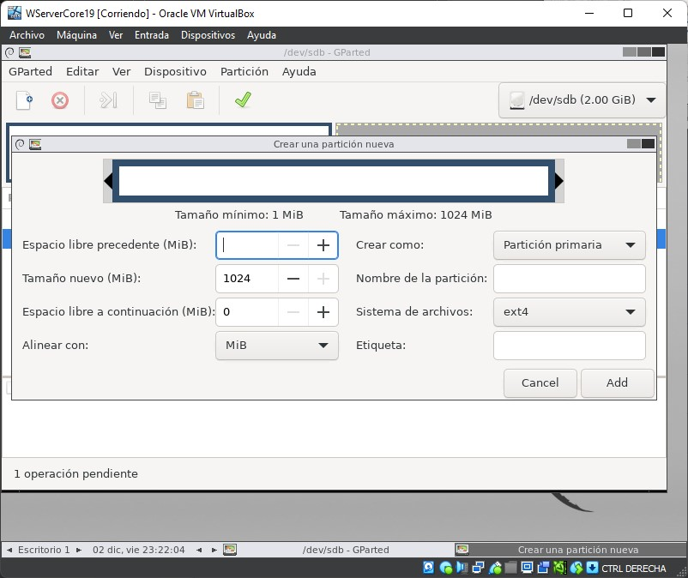

· Y creamos otra igual con el espacio restante (1GB).

· Creamos la primera partición de 1GB.

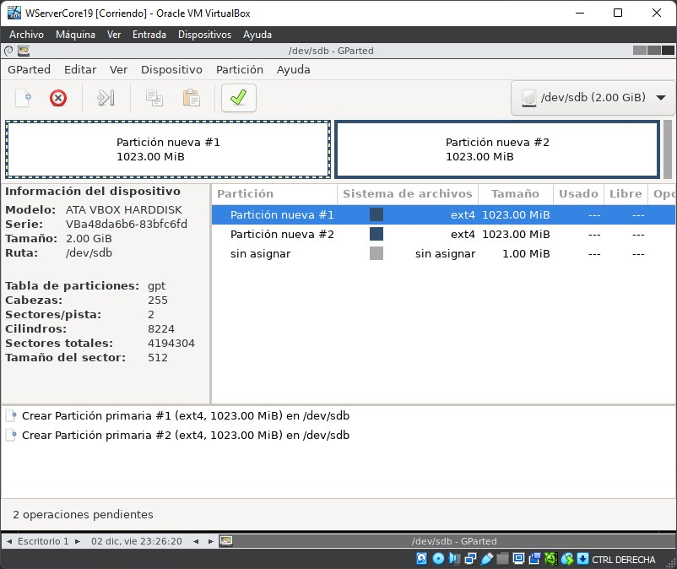

· Aplicamos los cambios hechos.

Paso 3. Cambiamos el sistema de particionado

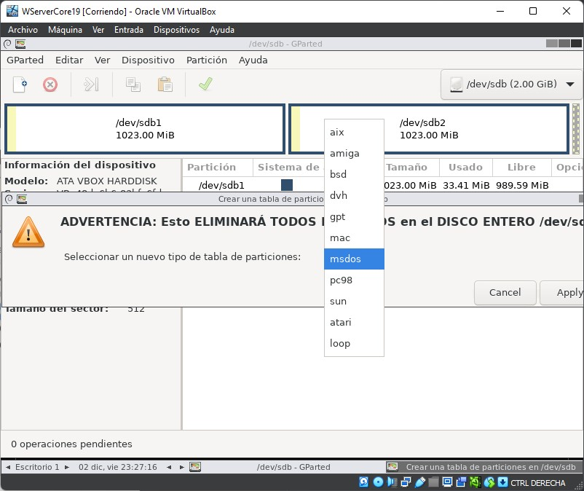

· Para cambiar el sistema de particionado tenemos que crear una nueva tabla de particionado. Con este paso se eliminará todo lo que hemos hecho anteriormente.

· msdos = mbr.

Paso 4. Creamos 3 particiones primaria de 500MB

· Las 3 particiones se crean de la misma manera que en los puntos anteriores. Yo las he creado con 514MiB para que quede más exacto

Paso 5. Creamos una partición extendida

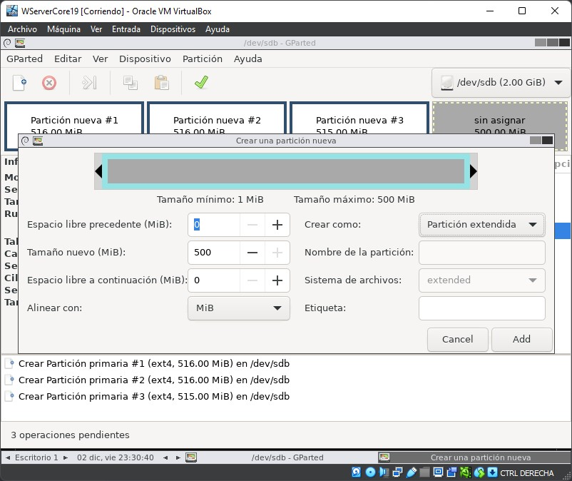

· Para crear una partición extendida seleccionamos en “Crear como” Partición extendida. Y esta la hacemos con el espacio restante.

Paso 6. Creamos 5 particiones lógicas de 100MB

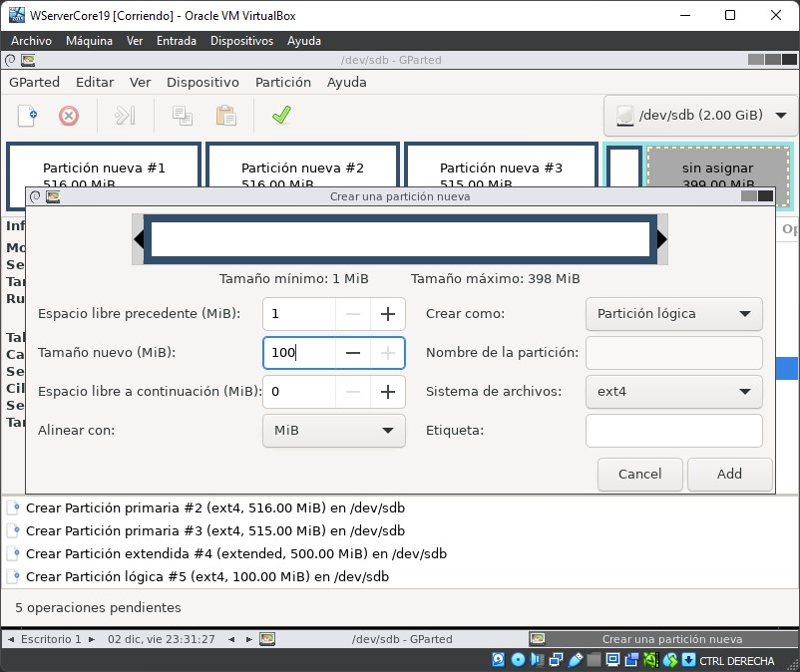

· Al crearse dentro de una partición extendida esta se seleccionará automáticamente como lógica.

Paso 7. Guardamos los cambios

